How to get to Paris Ouest-Nanterre La Défense University

When arriving in Paris via the Roissy-Charles de Gaulle, international airport, or the Eurostar at Gare du Nord, the district of Nanterre is easy to get to thanks to the RER (Rapid Regional Transit System) network.

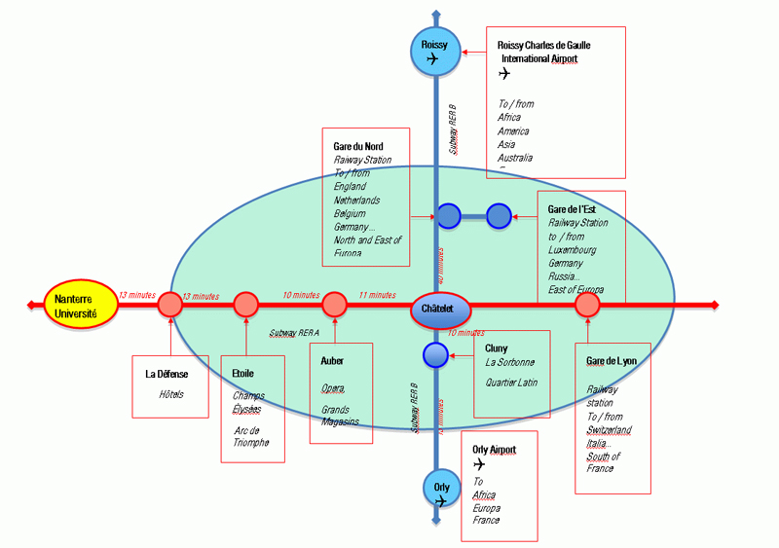

PUBLIC TRANSPORT

Subway (Line A of RER) and suburban rail link (SNCF) connect the campus to the La Défense business and shopping district in less than 10 minutes, to Place Charles de Gaulle-Etoile and to the Latin Quarter in 20 minutes.

By le R.E.R. (Réseau Express Régional):

Take the R.E.R. line A, direction Saint-Germain-en-Laye, and get off at « Nanterre-Université ». Station « Châtelet / Les Halles » or « Auber », then count from fifteen to eighteen minutes journey.

By train:

Take the train to the Gare Saint-Lazare, direction « Nanterre-Université », and get off at « Nanterre-Université ». Count fifteen minutes commuting.

By bus:

Stop « Nanterre-Université » by:
- line 267 « Gare de Nanterre Université RER - Gare d'Argenteuil RER »
- line 304 « Nanterre Place de la Boule - G.Péri Asnières Gennevilliers »
- line 357 « Cimetière Parc du Mont Valérien - Nanterre Place des Muguets »
Stop « Université Paris X » et « Ecole du Petit Nanterre » by:
- line 167 « Nanterre Ville RER - Pont de Levallois Bécon »
- line 367 « Rueil Malmaison RER - Gare de Colombes »

BY CAR

The University can easily be reached by motorways A86 and A14.

The campus of Nanterre University

